ВИКТОРИНА ПО ЛИТЕРАТУРЕ «Это очень просто»
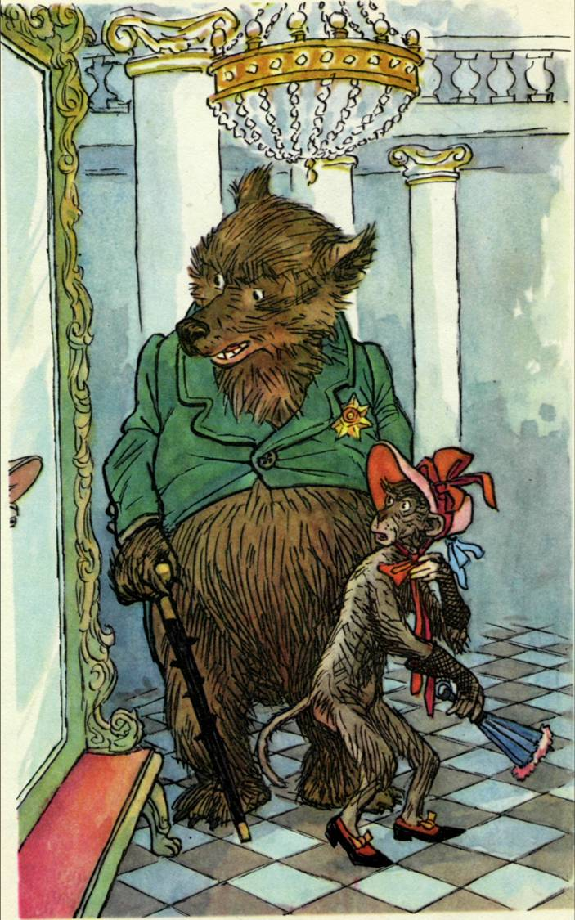
1.Как называется басня и кто ее автор?
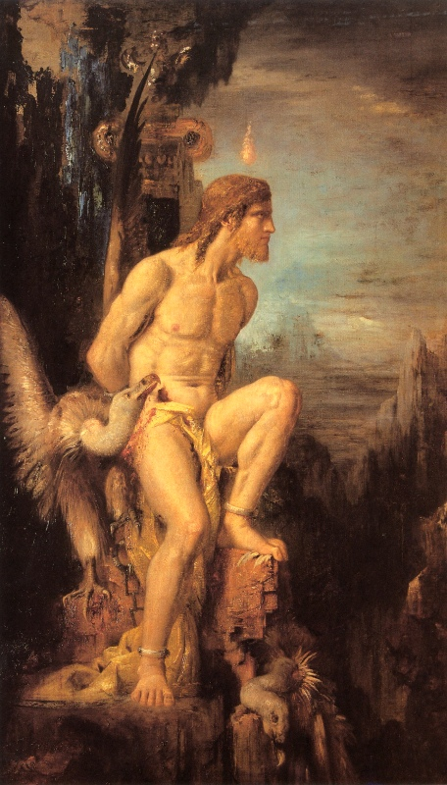
2. «Угадай героя» .Чтобы люди, еще не наделенные свыше разумом, не погрузились в царство мрачного Аида, некто похитил для них божественный огонь. Назовите имя героя.

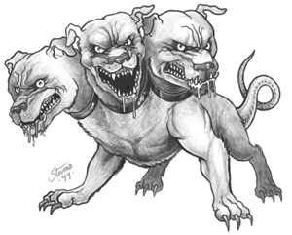
3.Угадай героя греческой мифологии.
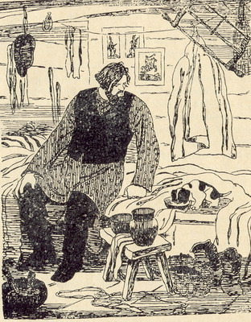
4.Угадай героя, название произведения и его автора.
5. Угадай название сказки, название картины и ее автора.
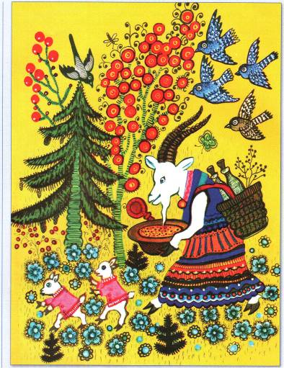
6.Угадай потешку.
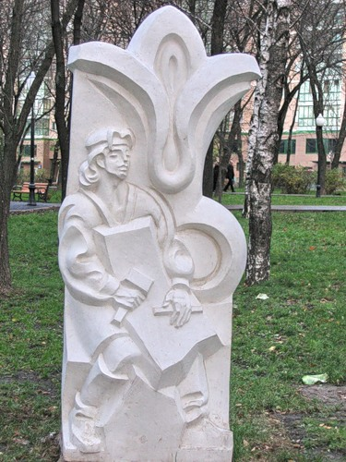
7. Какому литературному герою поставили эту скульптуру?
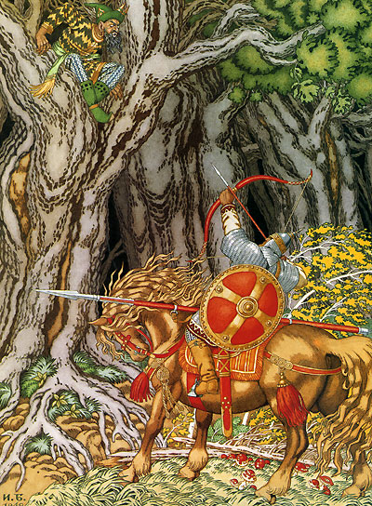
8. Угадай героев.

